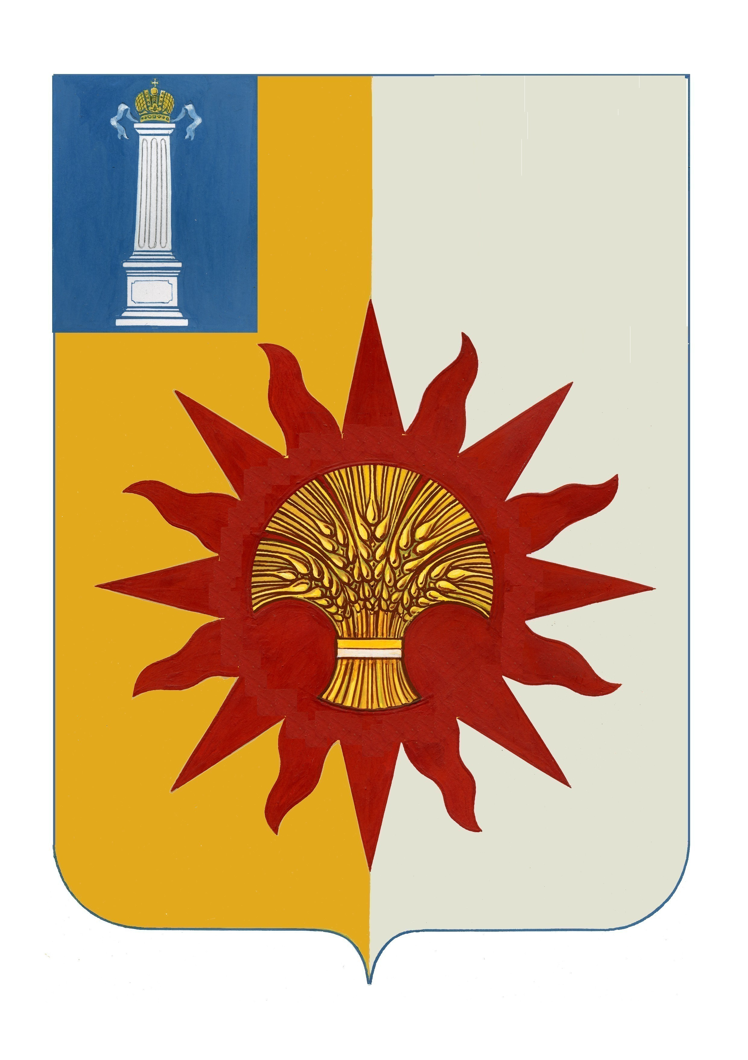

АДМИНИСТРАЦИЯ МУНИЦИПАЛЬНОГО ОБРАЗОВАНИЯ

«НОВОМАЛЫКЛИНСКИЙ РАЙОН»

УЛЬЯНОВСКОЙ ОБЛАСТИ

РАСПОРЯЖЕНИЕ

15.01.2024 № 5-р
Экз.№__
О внесении изменений в распоряжение
администрации муниципального
образования «Новомалыклинский район»
от 06.02.2023 № 1-р

В целях приведения нормативных правовых актов в соответствие с действующим законодательством, руководствуясь указом Губернатора Ульяновской области от 29.12.2023 №127 «О внесении изменений в указ Губернатора Ульяновской области от 12.01.2023 №2»,
1. Внести в Инструкцию по работе с обращениями и запросами российских и иностранных граждан, лиц без гражданства, объединений граждан, в том числе юридических лиц, в администрации муниципального образования «Новомалыклинский район» Ульяновской области (далее — Инструкция), утвержденную распоряжением администрации муниципального образования «Новомалыклинский район» от 06.02.2023 № 1-р, следующие изменения:
- в наименовании слова «российских и иностранных граждан, лиц без гражданства, объединений граждан, в том числе юридических лиц,» заменить словами «граждан и организаций»;
- в пункте 1 слова «российских и иностранных граждан, лиц без гражданства, объединений граждан, в том числе юридических лиц,» заменить словами «граждан и организаций»;
3) в Инструкции по работе с обращениями и запросами российских и иностранных граждан, лиц без гражданства, объединений граждан, в том числе юридических лиц, в Правительстве Ульяновской области:
а) в наименовании слова «российских и иностранных граждан, лиц без гражданства, объединений граждан, в том числе юридических лиц,» заменить словами «граждан и организации»;
б) в разделе 1:
пункт 1.1 признать утратившим силу;
в пункте 1.2 слово «Инструкцией» заменить словами «Настоящей Инструкцией в соответствии с Конституцией Российской Федерации, Федеральным законом от 02.05.2006 № 59-ФЗ «О порядке рассмотрения обращений граждан Российской Федерации» (далее - Федеральный закон №59-ФЗ), Федеральным законом от 09.02.2009 № 8-ФЗ «Об обеспечении доступа к информации о деятельности государственных органов и органов местного самоуправления» (далее - Федеральный закон № 8-ФЗ)», слова «российских и иностранных граждан, лиц без гражданства, объединений граждан, в том числе юридических лиц (далее - заявитель),» заменить словами «граждан и организаций (далее заявитель)» и дополнить его после слов «электронного документа» словами «, в том числе с использованием федеральной государственной информационной системы «Единый портал государственных и муниципальных услуг (функций)» (далее Единый портал),»;
в пункте 1.3:
абзац первый изложить в следующей редакции:
«1.3. Для целей настоящей Инструкции используются следующие
термины: » ;
подпункт 1 после слов «электронного документа» дополнить словами «, в том числе с использованием Единого портала,»;
подпункт 4 после слов «электронного документа» дополнить словами
«, в том числе с использованием Единого портала,»;
в) в разделе 2:
пункт 2.3 изложить в следующей редакции:
«2.3. Обращения в форме электронного документа направляются
Главе администрации, администрации с использованием Единого портала, а также путём заполнения формы в разделе «Отправить обращение» официального сайта, по адресу электронной почты администрации obr_gr@nmalykla.ulregion.ru и (или) через «Личный кабинет».
После авторизации заявителя в личном кабинете ему предоставляется доступ к информации о ходе и результатах рассмотрения направленного через «Личный кабинет» обращения.
Обращения в форме электронного документа, направленные Главе администрации и в Администрацию без использования Единого портала, заполнения формы в разделе «Отправить обращение» в форме электронного документа Главе администрации, администрации официального сайта, без использования адреса электронной почты администрации obr_gr@nmalykla.ulregion.ru и (или) минуя «Личный кабинет», к рассмотрению не принимаются.
При этом на официальном сайте отображается информация о том, что обращения в форме электронного документа направляются только с использованием Единого портала, а также посредством заполнения формы в разделе «Отправить обращение в форме электронного документа Главе администрации, администрации» официального сайта, по адресу электронной почты администрации obr_gr@nmalykla.ulregion.ru и (или) через «Личный кабинет»;
в пункте 2.11:
в абзаце двенадцатом слово «телефон,» исключить;
дополнить абзацем двадцать первым следующего содержания: «аннотация обращений, проекты поручений исполнителем.»;
г) в разделе 5:
дополнить пунктом 5.1 ¹ следующего содержания:
«5.1 ¹ . На личный приём к должностным лицам, указанным в пункте 5.1 настоящего раздела, можно записаться, направив письменное обращение, обращение в форме электронного документа в Администрацию, в том числе с использованием Единого портала, а также сформулировав устное обращение в приёмной Главы администрации.».
2. Настоящее распоряжение вступает в силу со дня его подписания и подлежит размещению на официальном сайте муниципального образования «Новомалыклинский район» в информационно-телекоммуникационной сети «Интернет».
Положения пунктов 1.2 и 1.3 раздела 1, пункта 2.3 раздела 2, а также пунктов 5.1 ¹ раздела 5 Инструкции по работе с обращениями и запросами граждан и организаций в администрации муниципального образования «Новомалыклинский район» Ульяновской области, утверждённой распоряжением администрации муниципального образования «Новомалыклинский район» от 06.02.2023 №1-р «Об утверждении Инструкции по работе с обращениями и запросами граждан и организаций в администрации муниципального образования «Новомалыклинский район» Ульяновской области» (в редакции настоящего распоряжения), в части, касающейся направления в Администрацию обращений граждан и организаций в форме электронных документов с использованием федеральной государственной информационной системы «Единый портал государственных и муниципальных услуг (функций)» (далее - Единый портал) и направления ответов на такие обращения по адресу (уникальному идентификатору) личного кабинета лица, направившего обращение, на Едином портале, применяются с 1 января 2025 года.
3. Контроль за исполнением настоящего распоряжения возложить на руководителя аппарата администрации муниципального образования «Новомалыклинский район» Н.П. Матяшину.

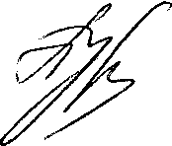
И.о.Главы администрации муниципального
образования «Новомалыклинский район» А.Д. Пуреськина

